时移与看点

一、功能概览
功能信息 | 说明
:- | :-
功能名称 | 时移与看点
功能介绍 | 时移：支持观众在直播过程中回退观看已播的内容，无需等待直播结束 看点：支持对直播内容进行标记，并在直播进度条中展示标记位置，观众可快速跳转到对应内容
使用目的 | 减少观众因中途进入或内容较长而错过关键信息的情况，帮助更好地承载长时直播和重点内容讲解
使用场景 | 适用于课程讲解、企业宣讲、产品介绍等按内容节点进行直播的场景
操作路径

二、操作说明

1.功能入口
进入【直播列表】页面，选中直播点击【详情】，在高级功能模块处点击【时移与看点】
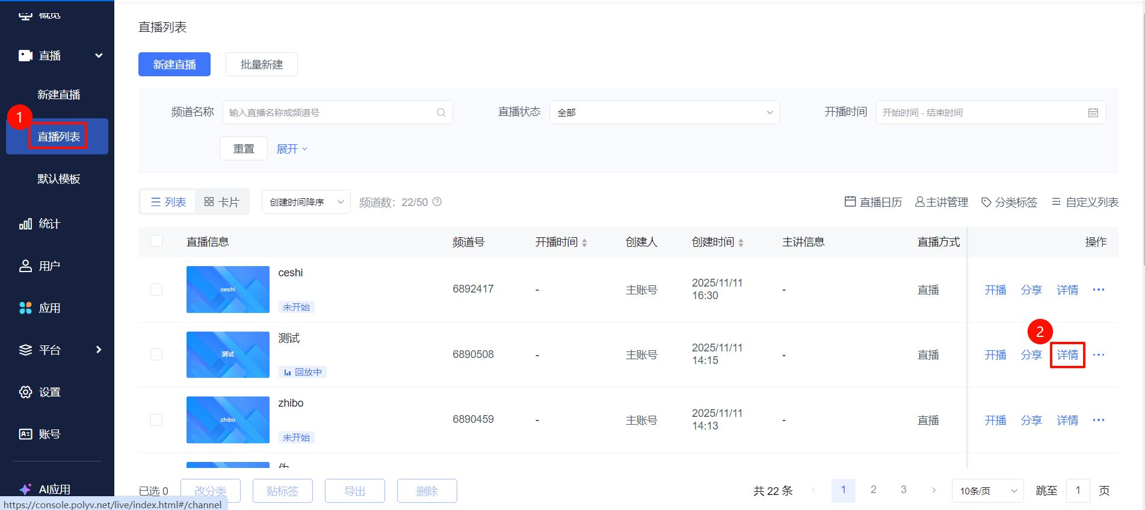
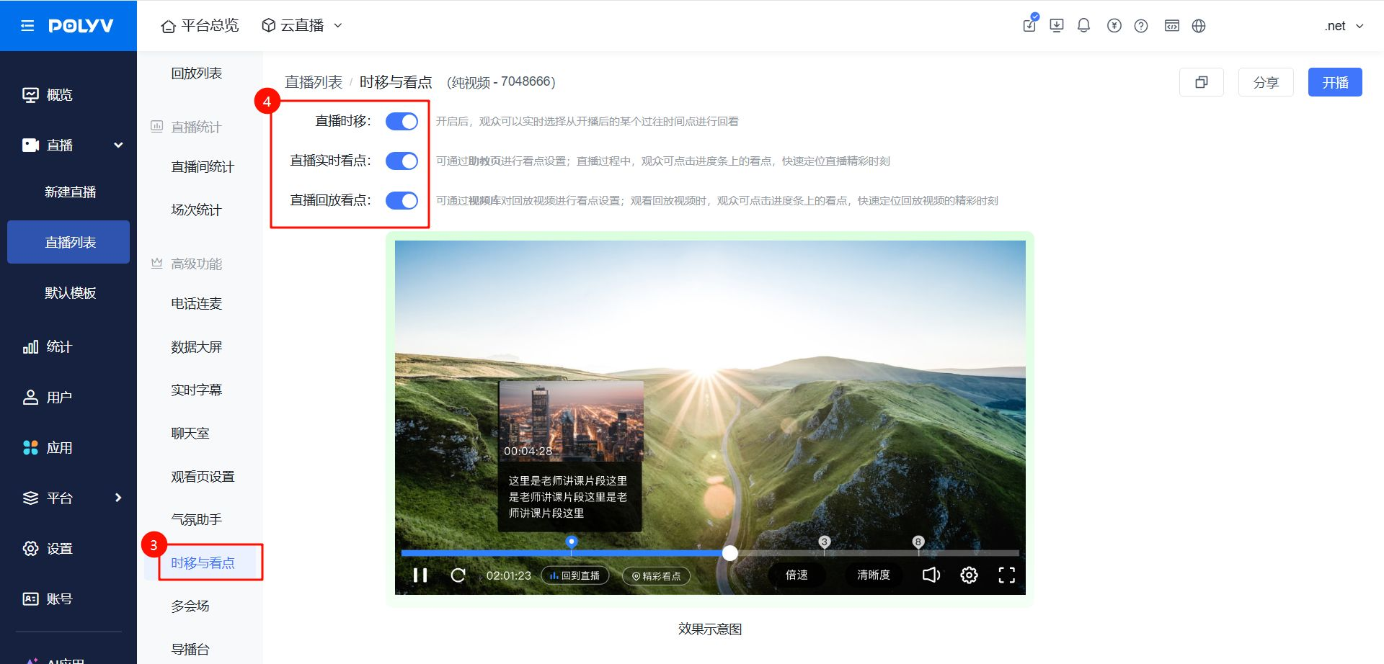

2.直播时移
● 开启直播时移后，可以看见直播画面下方出现进度条，可以拖拽回看开播后的某个过往时间点
● 位于过往时间点时，点击“返回直播”即可跳回实时直播（最新时间点）
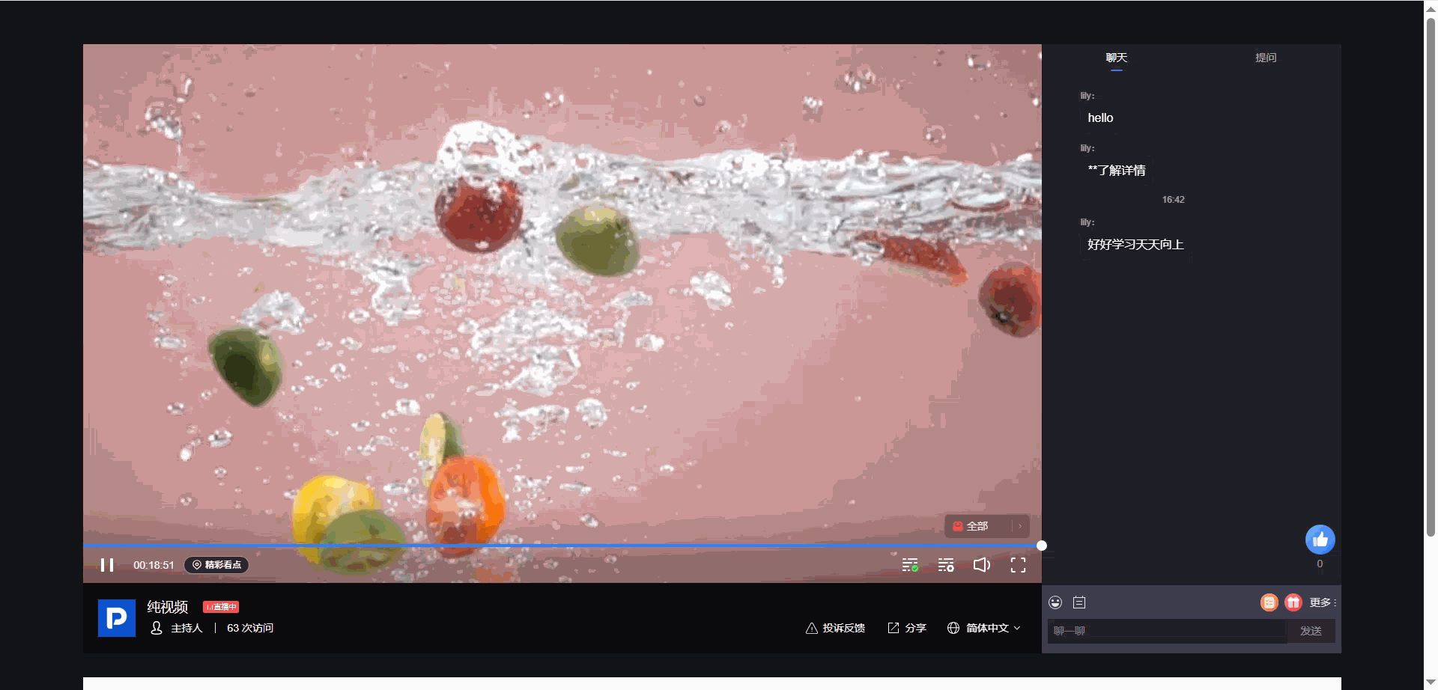

3.直播实时看点

（1）助教端
- 进入助教端，在播放页面找到左下方【精彩标记】按钮
- 在直播进度条上选中一个时间点，点击【精彩标记】，在弹出的打点提示框上输入看点标题，即可新增看点
- 支持对新建好的看点卡片修改标题或删除该看点
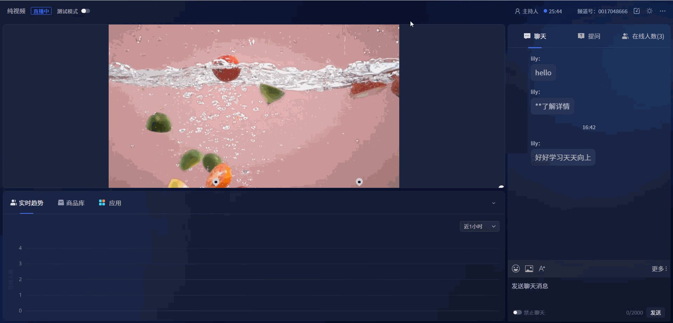

（2）观看端
观众端的直播进度条上出现【精彩看点】，点击后可以直接跳转到对应的时间点；【精彩看点】可预览所有看点
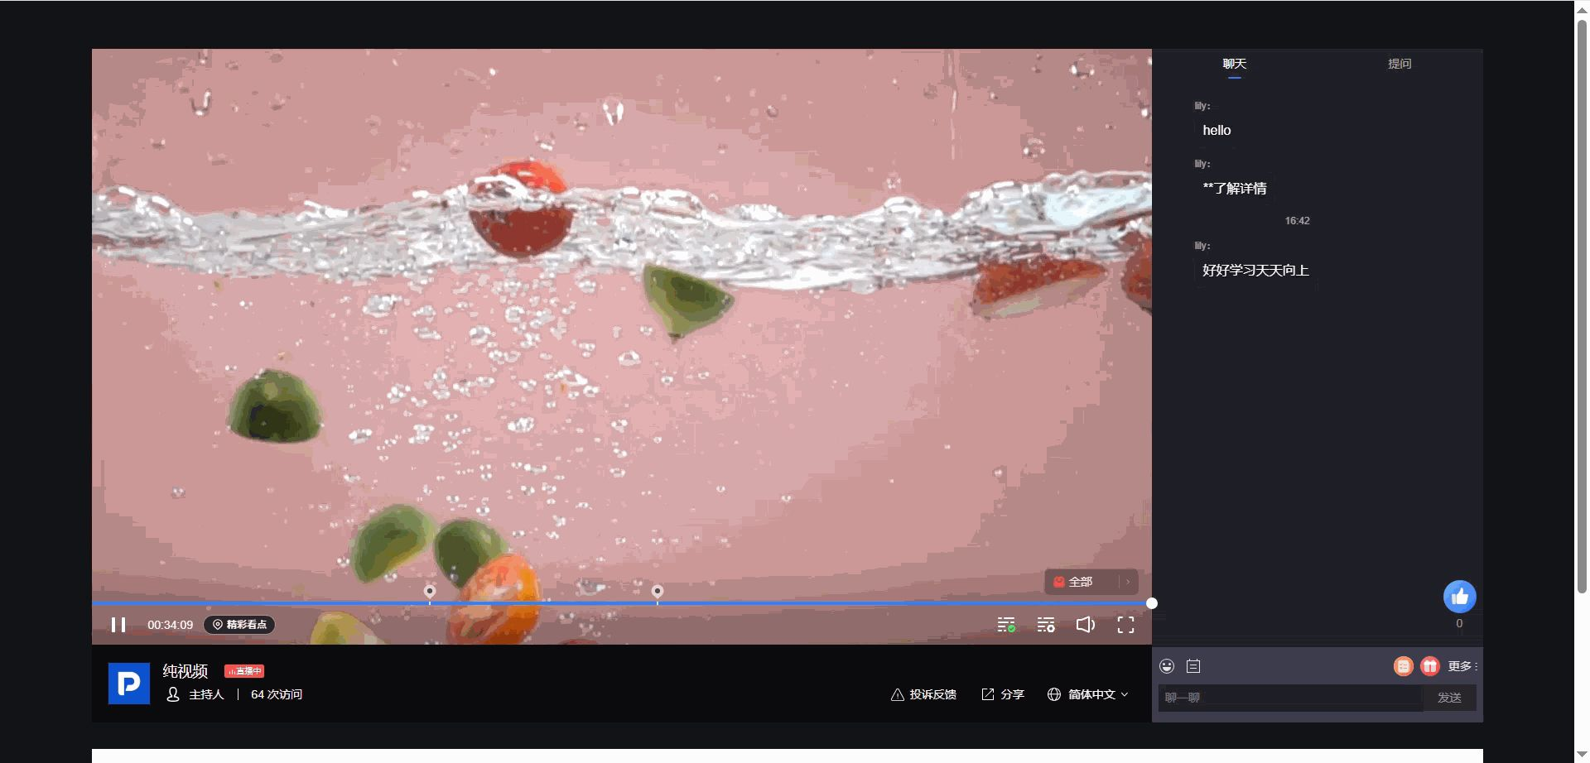

4.直播回放看点
- 进入直播间后台，直播回放模块点击【回放列表】-【更多】-【看点】
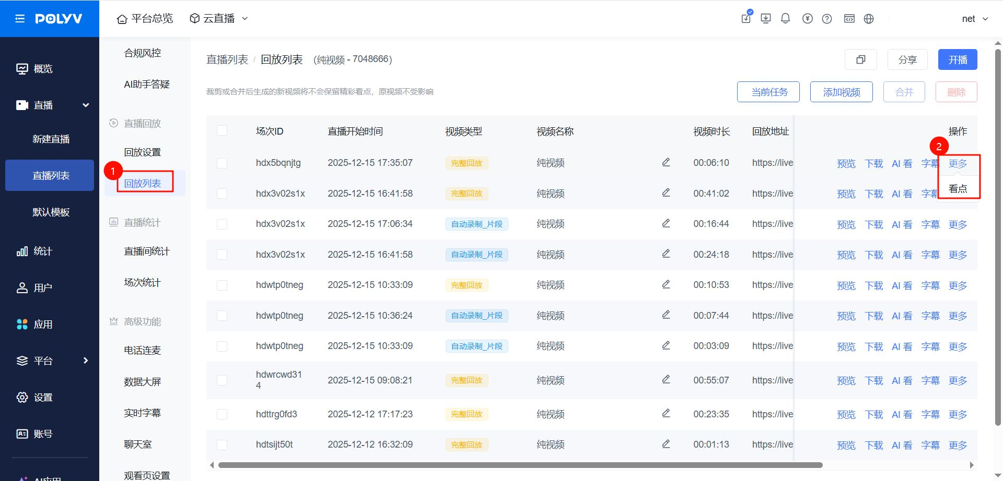
- 点击“看点”后，会弹出一个回放视频播放窗口，可以进行对应的看点设置，设置完成后保存即可
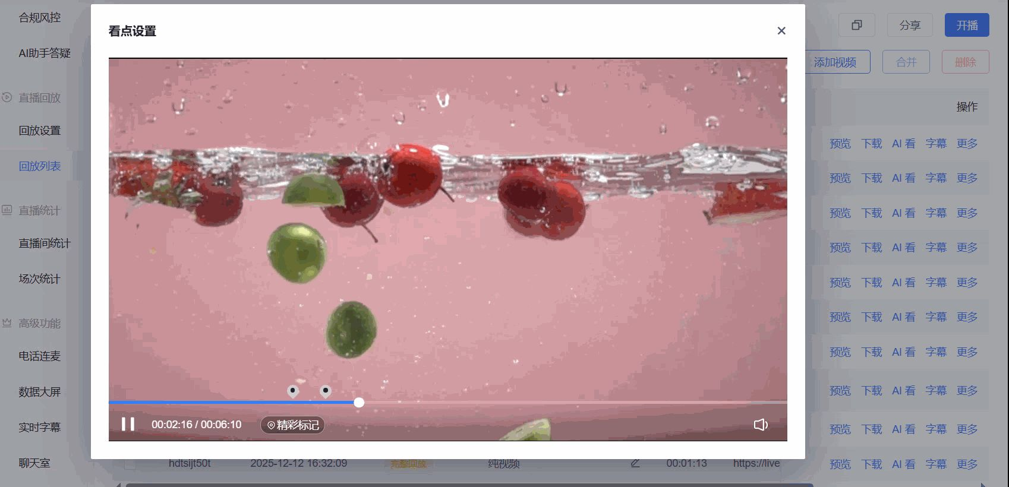
- 在回放视频处已经生成了对应的精彩看点，观众可以点击对应看点直接跳转到对应时间轴上
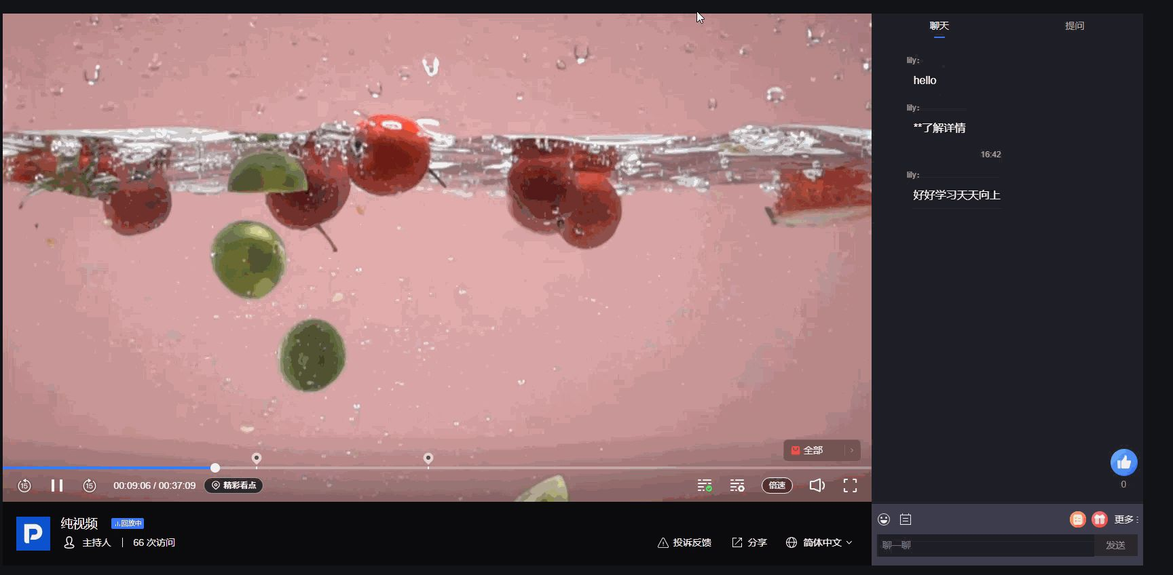

三、使用须知

1.开通功能
请在频道中的高级功能-时移与看点中，点击申请开通；或联系商务经理开通
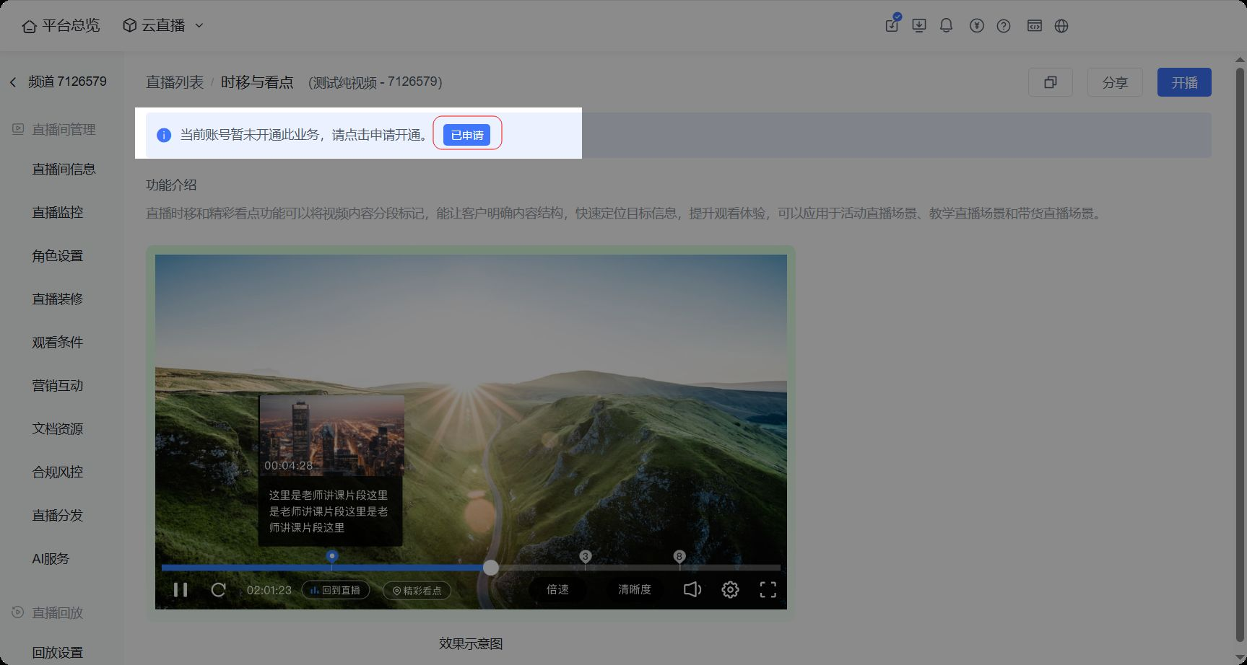

2.接口场景
支持jssdk对接；暂不支持多场景SDK、小程序SDK

